BIXOLON T400 címkenyomtató

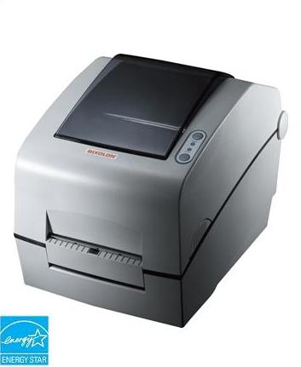

Modellek | T400
Technológia | Direkt termál és termál transzfer nyomtatás
Nyomtatási felbontás | 203 dpi (8 pont/mm)
Nyomtatási sebesség | 150 mm/s
Nyomtatási szélesség | 104 mm
Nyomtatási magasság | 6 ~ 1000mm
Média | Tekercses média; folyamatos vagy perforált; kivágott címkék, cédulák és jegyek  Max szélesség: 118mm  Min szélesség: 25mm  Tekercs max. átmérő: 130mm, cséve átmérő: 25,4 – 38mm
Festékszalag | Szélesség: 33 - 110mm  Hosszúság: 74 - 300m  Cséve: 12,5mm, 25,4mm
Memória | 8MB SDRAM, 4MB Flash
Interfészek | soros, párhuzamos, USB
Vonalkódok | Code 39, Extended Code 39, Code 93, Code 128, Codabar, Interleave 2 of 5, EAN-8, EAN-13, UPC-A, E, IMB
2D vonalkódok | Maxicode, PDF-417, QR code  Data Matrix
Grafika | PCX, BMP
Emuláció | SLCS, EPL II, ZPL II, ESC-POS, DPL
Tápfeszültség | IInput AC: 100~240V/50~60Hz Output DC: 24V, 3.75A
Méret (SzxMélyxM) | 214mm x 310mm x 200mm
Súly | 5,7 kg
Működési hőmérséklet | 0ºC - 45ºC
Opciók és kiegészítők | Ethernet, Bluetooth, 300dpi-s felbontás, külső média adagoló, automata vágó, RFID
Szoftverek | Win95/98/ME/2000/NT/XP/2003 Server/VISTA  Ajándék címketervező program, adatbázis kezelési lehetőséggel.

